2025年暑期学术交流情况总结

2025年暑假期间商学院教师陈斯燕前往意大利马尔凯理工大学经济学院和意大利国家科学院经济研究所，开展合作研究和学术交流。本次交流按照既定的计划，顺利完成了合作研究任务，实现预期的目标。

在交流期间，本人参加Prof. Gallegati团队小组的内部学术研讨会，围绕人口老龄化和收入不平等等问题，与对方小组成员进行实证分析、模型模拟、结果展示和讨论，同时，对已完成工作论文进行讨论、修改和润色，并投稿至SSCI期刊Computational economics。另外，就机器学习和大数据分析等方向，与Prof. Giovanni Cerulli及其团队成员进行讨论和研究，确定下一步合作研究的内容。

此外，双方在教学、学生培养等方面交换了意见，尤其是对经济学科课程设置和课程内容设计分享了各自的做法，对加快专业课程建设、提高专业教学质量起到了积极的帮助。通过本次海外合作研究和学术交流，我们双方密切了合作关系，并达成了下一步合作研究的方向和内容。

汇报人：陈斯燕

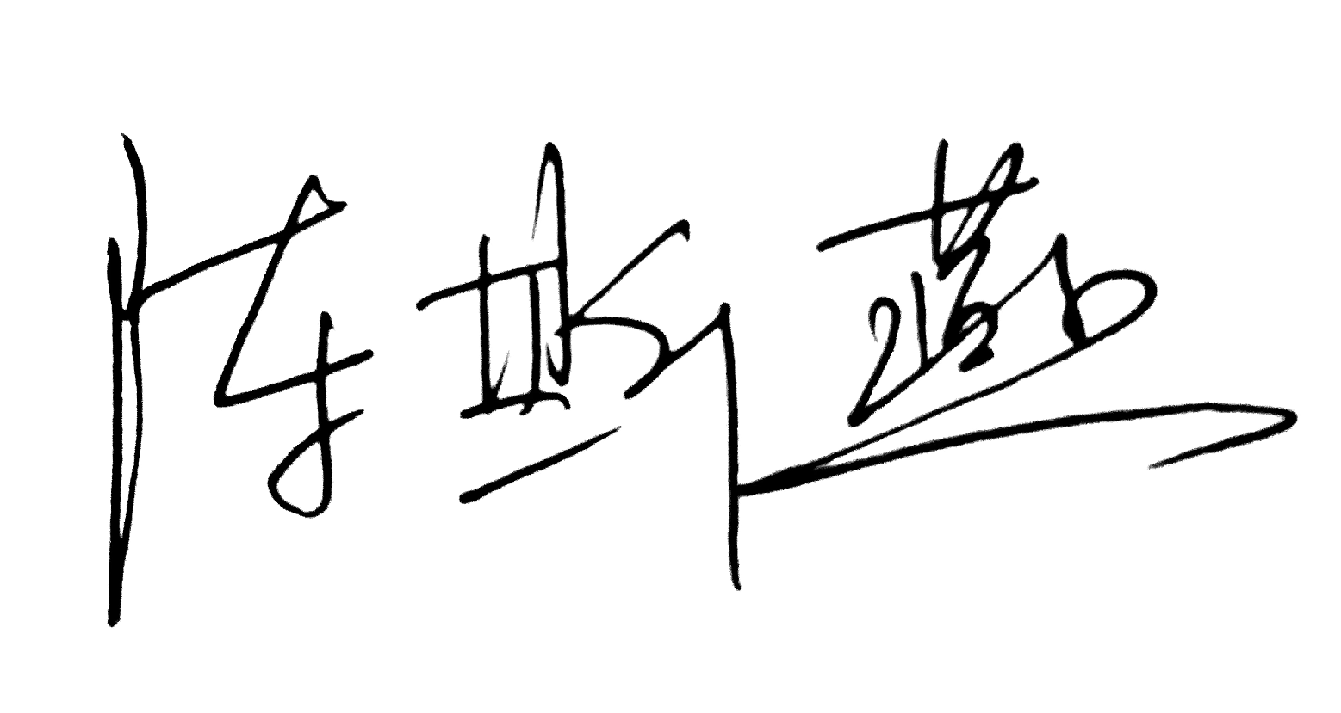
2025年9月25日

